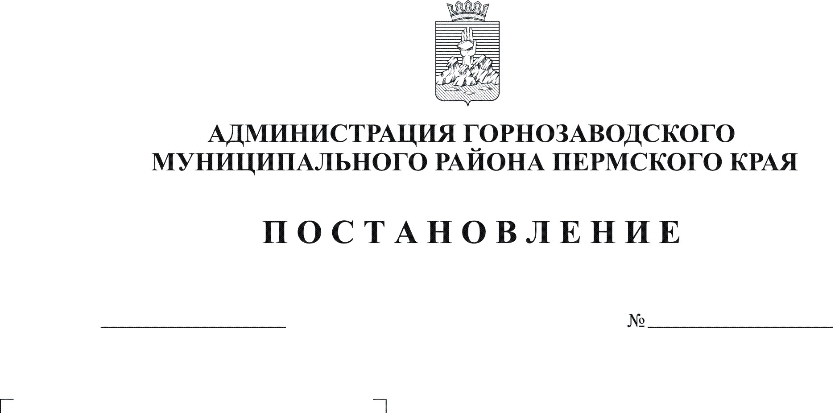
О внесении изменения в пункт 2.6. Порядка
предоставления жилых помещений муниципального
маневренного жилищного фонда Горнозаводского
муниципального района, утвержденный
постановлением администрации муниципального
района от 15.02.2012 №131

Макарова
791
29.06.2012

Руководствуясь Федеральным законом от 27 июля 2010 г. № 210-ФЗ «Об организации предоставления государственных и муниципальных услуг», статьями 36, 39 Устава Горнозаводского муниципального района Пермского края
ПОСТАНОВЛЯЮ:
1. Внести в пункт 2.6. Порядка предоставления жилых помещений муниципального маневренного жилищного фонда Горнозаводского муниципального района, утвержденный постановлением администрации Горнозаводского муниципального района от 15 февраля 2012 г. №131, следующее изменение:
дополнить абзацем вторым следующего содержания:
«Комиссия в установленном порядке истребует документы, указанные в пунктах 2.2.3., 2.2.4., 2.3.2., 2.2.5., 2.4.1.и 2.4.2., находящиеся в распоряжении органа государственной власти или органа местного самоуправления, государственных и муниципальных учреждений (или сведения, содержащиеся в них), если они не были предоставлены заявителем по собственной инициативе.».
2. Опубликовать настоящее постановление в районной газете «Новости».
3. Контроль за исполнением настоящего постановления возложить на заместителя главы администрации Горнозаводского муниципального района Зерову В.В.
Глава муниципального района-
глава администрации муниципального района А.Н.Афанасьев

Подлинный экземпляр находится в администрации муниципального района

